Lunes
08
de mayo

Quinto de Primaria
Ciencias Naturales

Materiales conductores y los aislantes del calor: prevención de accidentes

Aprendizaje esperado: explica el uso de conductores y aislantes del calor en actividades cotidianas y su relación con la prevención de accidentes.

Énfasis: analiza y explica características de los materiales conductores y aislantes del calor, y su aplicación en actividades cotidianas. Propone y explica acciones de prevención de accidentes relacionados con la transferencia del calor.

¿Qué vamos a aprender?

Aprenderás el uso de conductores y aislantes del calor en actividades cotidianas y su relación con la prevención de accidentes.

¿Qué hacemos?

Antes de comenzar, no olvides tener a la mano un lápiz y un cuaderno para ir anotando tus dudas y comentarios seguirás aprendiendo sobre el calor.

En la sesión pasada aprendiste sobre los procesos y materiales que favorecen la transferencia de calor, también vimos ejemplos de acciones de la vida diaria donde se observan estos procesos, por ejemplo, al calentar agua en la estufa.

Además, aprendiste que el calor en exceso puede causarnos daño, por eso debemos ser muy cuidadosos cuando lo utilizamos en nuestras actividades. Es muy importante tener cuidado con el fuego, la energía eléctrica, el Sol y con cualquier fuente de calor. Recuerda siempre pedir ayuda a una persona adulta responsable, en casa tenemos que emprender acciones para cuidarnos y evitar accidentes.

En la sesión de hoy aprenderás las características de los materiales conductores y aislantes del calor y algunas acciones que te pueden ayudar para evitar accidentes en casa.

Pon mucha atención, esto es muy importante y más ahora que estamos quedándonos en casa y utilizamos más la energía eléctrica y el calor, además de aprender sobre el tema, aprenderás a cuidarte y a cuidar a los demás.

Es importante recordar que el calor es la transferencia de energía entre cuerpos u objetos con diferente temperatura, por ejemplo, cuando decimos que hace mucho calor, es correcto porque los rayos del sol emiten calor, pero no es la única fuente de calor.

La transferencia del calor la podemos encontrar en muchas situaciones de nuestra vida cotidiana, como, por ejemplo, cuando encendemos un cerillo, o cuando usamos la plancha o la olla de vapor; y especialmente cuando cocinamos con fuego, la preparación de alimentos implica los procesos de transferencia de calor.

Cuando calentamos el agua para preparar un té o un café, el agua caliente conduce el calor a la taza y también la puede conducir a la cuchara con la que lo mezclamos. Cuando calentamos el agua hay convección y cuando se calienta la cuchara hay conducción de calor.

Vamos a realizar una actividad, de los siguientes objetos los clasificaremos si es conductor o aislante del calor.

1.- Objeto de metal.

¿Crees que sea conductor o aislante?

R = Es conductor.

Algunos utensilios de cocina están hechos de este material, para su mejor aprovechamiento de calor, como las ollas y los sartenes.

2.- Objeto de plástico.

Es aislante.

Por ejemplo, en la cocina, los utensilios que usan niñas y niños para comer, normalmente son de plástico; un material que conduce poco calor, lo que evita accidentes por quemaduras al manipularlos.

3.- Cuchara de madera.

¿Será aislante o conductor del calor?

R = Es aislante.

Ya que sus componentes absorben el calor, pero no lo conducen, por eso la madera se puede consumir o quemar.

4.- Monedas.

Son conductoras, el material del que están hechas las monedas, es metálico, permite la propagación del calor.

5.- Taza de cerámica.

La cerámica de la taza es conductora de calor, por eso es muy importante que siempre la tomemos del asa, eso evitará que suframos quemaduras en las manos.

Es importante aprender a identificar los materiales conductores y los aislantes tal y como lo comentábamos al principio, esto nos ayudará a evitar accidentes, ya que muchos de estos materiales los encontramos en casa y son utensilios que se utilizan todos los días.

Ahora te voy a explicar acciones de prevención de accidentes relacionados con la transferencia de calor.

Observa las imágenes y vamos a proponer acciones para prevenir accidentes.

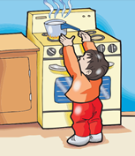

¿Qué está haciendo el niño? ¿Crees que corra peligro por algo?

Está intentando tomar un objeto de la estufa, claro que está en peligro. Como hemos visto en las clases los materiales con los que están hechas las estufas son conductores de calor, las estufas emiten fuego, si el niño toca la estufa encendida, puede quemarse, además está tratando de tomar una olla con algo hirviendo, o muy caliente y se le podría caer en la cara y quemarlo terriblemente.

¿Qué debería de hacer ese niño si lo que quiere es el agua caliente?

Lo primero es evitar estar cerca de la estufa y si necesita algo debe pedir ayuda. Recuerda que siempre debe estar una persona adulta responsable en casa, y con mayor razón en la cocina, de lo contrario, las niñas y niños no deben estar cerca de la estufa.

También recomiendo que eviten entrar a la cocina, a menos que sea en compañía de una persona mayor y siempre deben usar guantes aislantes cuando se manipule utensilios u objetos calientes.

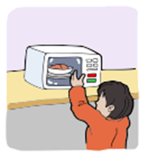

Observa la imagen, ¿Esta situación puede provocar un accidente?

Sí, es un niño tratando de sacar algo del horno y no trae un guante, o algo que le proteja al tocar el plato o la comida caliente.

Ahora, veamos el siguiente ejemplo, ¿Puede ser esta acción peligrosa?

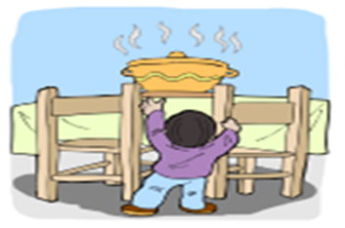

Sí, el niño podría jalar el mantel o la cazuela con comida caliente y echárselos encima, lo cual le podría provocar quemaduras muy graves, eso es muy peligroso.

Tristemente este es uno de los accidentes más comunes en casa, a veces nos confiamos que el objeto caliente está fuera del alcance de los niños, sin embargo, el pequeño puede subir a una silla, jalar un mantel, o emprender cualquier otra acción que desencadene en una quemadura, por eso es muy importante mantener a las niñas y niños siempre vigilados y alejados de objetos calientes.

Pasemos a la siguiente imagen, esta escena es muy común, ¿Puede ser peligrosa?

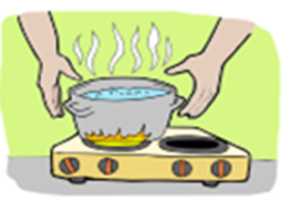

Sí puede ser muy peligrosa, ya que si tocamos un recipiente mientras está al fuego en la estufa, seguramente estará muy caliente y nos quemaremos las manos, aquí es muy importante usar protección, para eso son los guantes o trapos que se usan en la cocina y que aíslan el calor. Recuerda, debemos asegurarnos siempre de que no haya alguna niña o niño pequeño cerca, por si el objeto llegara a caerse o algo de su interior.

Este es un tema que nos puede salvar de accidentes terribles, además de cuidarnos, también debemos aprender a cuidar a los demás sobre todo a las personas más pequeñas de la casa, que son quienes más riesgo corren, pues a veces no están conscientes del peligro que representa el calor.

Espero que te haya quedado muy claro el tema, lo más importante es que con esto ayudemos a evitar accidentes en casa.

¿Sabías que? Según el informe 2018 del programa Implementación del Modelo Integral para la Prevención de Accidentes en Grupos Vulnerables en México: La mayor cantidad de accidentes por quemaduras ocurre al interior de los hogares; tan solo en 2017, se registraron 4,747 casos de quemaduras que requirieron atención hospitalaria.

Debemos cuidarnos mucho y sobre todo mantener a los niños y a las niñas siempre bajo los cuidados de un adulto responsable.

Siempre debemos cuidar a los más pequeños. Espero te haya servido mucho este tema para comprender lo importante que es saber y conocer las características de los materiales conductores del calor.

Te invito a observar el siguiente video del minuto 02:10 al 03:20, del minuto 03:46 al 04:16, del minuto 04:44 al 05:28, del minuto 06:01 al 08:12 y del minuto 12:05 al 12:32, para que sigas aprendiendo sobre la prevención de accidentes en casa.

- Campaña Nacional de Prevención de Quemaduras.
https://www.youtube.com/watch?v=Hmjc4FbKftM&t=189s
Hoy has conocido la manera de cuidarte de los procesos de transferencia del calor y evitar accidentes, en especial, las quemaduras.

El reto de hoy:

Junto con tus familiares, identifiquen los materiales conductores del calor, realicen un recorrido por la casa para que identifiquen las zonas de mayor peligro, de esta manera evitarán esas áreas y así podrán prevenir cualquier accidente.

Así en familia pueden reconocer los lugares donde no es recomendable que estén solas las niñas y los niños.

¡Buen trabajo!

Gracias por tu esfuerzo.

Para saber más:
Lecturas

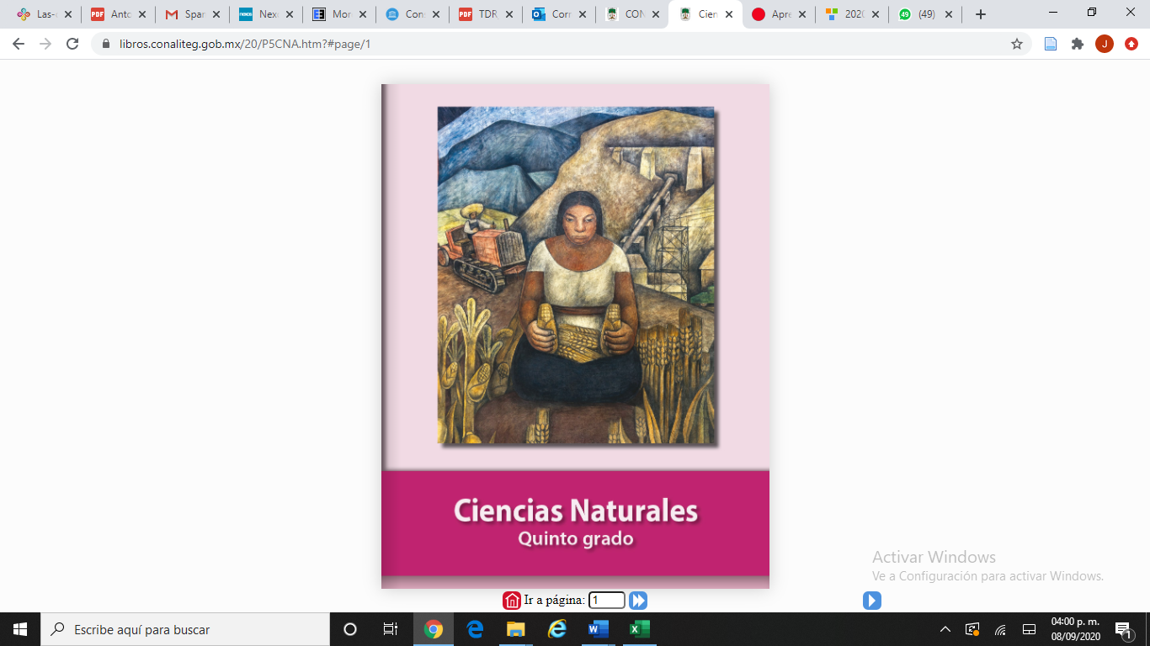
https://libros.conaliteg.gob.mx/20/P5CNA.htm

